中国近现代经济发展与世界形势的关系

溧阳市第三中学 2011.3.
【知识结构】
自然经济的瓦解

洋务运动

中国民族资本主义的产生和曲折发展

*两次工业革命以及西方的殖民扩张
*第一次世界大战
*第二次世界大战
近代中国经济结构的变动和资本主义曲折发展

世界形势
*20世纪50年代美苏对峙格局的形成
*20世纪70年代世界范围内科技革命的推动
*20世纪90年代两极格局的瓦解，经济全球化潮流的推动
现代中国特色社会主义建设的道路
经济建设的发展和曲折
从计划经济到市场经济
对外开放格局的初步形成

【专题内容解析】
考点一：近代中国经济结构的变化和民族工业的兴起和曲折发展
一、自然经济的逐步解体
（一）背景：鸦片战争后，外国资本主义势力入侵。
（二）表现
1、中国家庭“纺”与“织” 分离，中国农户“织” 与“耕”分离
2、中国农副土特产品日趋商品化
（三）影响
1．促进商品经济的发展,促使近代企业的产生。
2．中国被卷入资本主义世界市场，逐渐成为世界资本主义的附庸。
注：自然经济在近代中国逐步走向瓦解，但仍占主导地位，建国后1952年土改和三大改造的基本消失

二、洋务运动
1．背景：第二次鸦片战争以后，清政府面临内忧外患的窘境。
2．概况：（1）时间：19世纪60～90年代。
（2）目的：利用西方先进科技，维护清朝统治。
（3）代表：在中央是奕，在地方是曾国藩、李鸿章、左宗棠和张之洞。
（4）旗号：前期打出“自强”旗号；后期打出“求富”旗号。

3．实践
（1）创办军事工业。（2）创办民用工业。（3）筹划海防
（4）创办新式学堂，选派留学生出国，开近代教育先河。
4．结果：没有使中国走上富强的道路，甲午中日战争中惨败，宣告了洋务运动最终失败。
5．评价
（1）洋务运动不能使中国富强起来，洋务派想以此达到维护清王朝统治的目的也是不可能实现的。
（2）引进了西方国家的近代生产方式，第一批近代企业在中国出现了；培养了一批近代科技人才；
（3）在一定程度上刺激了本国资本主义的发展；
（4）民用工业的兴办，对外国经济势力的扩张也起到一定的抵制作用。

三、中国民族资本主义的曲折发展概况
（一）曲折发展的进程与归宿
1．19世纪六七十年代民族资本主义工业开始兴起。
原因：（1）自然经济逐步解体 （2）外国资本主义刺激 （3）洋务运动的诱导
2．甲午战争后（19世纪末）民族资本主义工业初步发展。
原因：（1）列强争相对华输出资本，自然经济加速解体
（2）清政府放宽对民间设厂的限制。
影响： 民族资产阶级登上历史舞台，发起维新变法运动
3．20世纪初：进一步发展、并达到顶峰。
原因：（1）辛亥革命推翻了封建帝制 （2）群众性反帝爱国运动的推动
（3）第一次世界大战期间两方列强被迫放松了对华经济扩张（4）实业救国思想的驱使。
影响：为新民主主义革命的到来提供了经济基础和阶级基础
4．二十世纪三四十年代，民族资本主义工业陷入困境。
原因：官僚资本主义逐渐垄断社会经济，日本发动侵华战争，抗战结束后美国加紧对华经济侵略。
5．建国后，中共中央合理地调整了工商业，使资本主义经济在社会主义国营经济的领导下，得到恢复发展。
6．1953～1956年，国家对资本主义工商业的社会主义政策：“赎买”政策，使其变为社会主义公有制经济。

（二）．中国民族资本主义的历史作用
（1）经济，民族资本主义工业是一种新的经济因素，其产生发展有利于社会进步。
（2）政治，民族资本主义的产生和发展为维新变法运动和资产阶级民主革命提供了社会基础，也为新民主主义革命的到来和中国共产党的建立准备了阶级条件。
（3）思想，为西方资本主义思想文化的传播提供了社会基础。中国民族资本主义的产生和发展，不断冲击封建正统思想的统治并最终动摇了封建正统思想的统治地位。

考点二 现代中国特色社会主义建设的道路
（一）、建国后我国工业结构（经济体制）经历三次重大转变和调整
1、第一次是新中国成立初到1956年，从建立以公有制为主体的多种经济成分并存的市场经济，向高度集中统一管理的计划经济体制的转变。
（1）背景：美苏两极对峙，中国走社会主义道路，照搬苏联建设社会主义的模式；
中共缺乏经济建设的经验，急于求成
（2）核心内容：实行和强化计划经济，行政干预，指令性生产，使社会主义生产资料公有制成为唯一经济基础。
（3）结果、影响：这种体制在建国初期，对恢复和发展国民经济，发展工业化起了积极作用。但其严重的弊端在工农业等方面表现越来越明显，成为生产力发展的阻碍。
2．第二次是十一届三中全会后从单一的公有制经济转变为以公有制为主体的多种经济成分并存的经济，从计划经济转变为以计划经济为主、市场调节为辅的经济。
（1）背景：20世纪70年代世界范围内科技革命的推动，中央及时抓住机遇。
计划经济体制的弊端阻碍生产力发展，党中央总结社会主义建设的经验教训；
（2）核心内容：工业方面发展多种所有制经济体制，调整产业结构，改变企业管理模式，实行政企分开；农业方面实行多种形式的家庭联产承包责任制。
（3）结果、影响：增强了企业活力，调动了农民的生产积极性，促进了生产力发展，工农业生产取得巨大成就。
3．进人90年代，党中央提出了建立社会主义市场经济体制的目标。
（1）背景：20世纪90年代两极格局瓦解，政治格局主流由对抗到缓和；
经济全球化趋势加强；
党中央认识国情和总结改革开放以来的经验，决定加快经济体制改革。
（2）结果：这次调整将进一步有利于解放和发展生产力。

（二）、建国后农村经济的四次调出
1．第一次：土地改革
（1）原因：封建地主土地所有制严重阻碍生产力发展。
（2）核心内容；废除封建地主土地所有制，实行农民土地所有制。
（3）结果、影响：解放了生产力，为农业生产的发展开辟了道路、．
2．第二次：农业合作化
（1）原因：小农经济难以满足国民经济发展的需要。
（2）核心内容：把土地等主要生产资料由私有制变为公有制，并实行集体经营。
（3）结果、影响：进一步提高了农业生产力。
3．第三次：人民公社化
（1）原因：党的主要领导人主观地认为农业合作化的规模越大，公有化程度越高，越能促进经济的发展。
（2）核心内容：提高公有化程度，扩大公有化规模。
（3）结果：严重挫伤了生产者的积极性。
4．第四次：家庭联产承包责任制
（1）原因：党中央总结了合作化和人民公社化的经验教训，作出正确决策。
（2）核心内容：坚持土地公有制，改革经营管理方式，实行分户经营、自负盈亏。
（3）结果：极大地调动了农民的积极性，推动了农业生产的发展。

三、对外开放
1、背景：
①国际：中国在联合国合法席位的恢复；中美、中日关系相继实现正常化；世界经济一体化进程加快；
②国内：十一届三中全会作出了将党和国家的工作重心转移到经济建设上来的重大决策。.
2、我国对外开放格局的特点：
格局的形成：经济特区→沿海开放城市→沿海开放区→沿江开放港口→沿边开放城镇→内地省会
格局的特点：点线面结合、多层次、全方位、宽领域
【巩固练习】
1、2009年8月19日商务部对外贸易司代表同美国商务部就美国对中国的轮胎特保案进行了长时间的磋商，轮胎特保案是美国针对中国的贸易限制性措施，体现了明显的歧视性。针对以上新闻，下列说法正确的是 ① 这种特保案在经济全球化的趋势下有悖潮流 ②美国的做法保护了本国的利益，是正确的 ③这体现了中国的经济取得了大发展 ④美国的做法体现了一种贸易壁垒，不符合经济全球化的潮流
A ①②④ B①③④ C ②③ D ①②③④
2、联合国教科文组织的有关报告指出：“发展中国家解决温饱需要130亿美元，而欧美每年饲养宠物的支出为170亿美元；发展中国家妇女正常生育需要120亿美元，相当于欧美妇女每年购买香水的费用；1975-1997年发明治疗热带传染病新药仅有13种，而同期却发明了1223种减肥新药。”上述这些材料表明 ①发达国家和发展中国家之间的贫富差距巨大 ②全球经济资源没有能够得到合理的利用 ③只要发达国家实行节约就能解决发展中国家的贫困问题 ④加快发展中国家发展是当今世界面临的重大课题
A．①②④ B．②③④ C．①③④ D．①②③
3、在中国历史上，曾推动秦国走向强盛的重农抑商政策，到了清末却成了社会经济发展的绊脚石。中外历史上与此类似的经济政策还包括 ① 美国实行的自由放任政策 ② 列宁提出并实施的新经济政策 ③ 斯大林的高度集中的经济体制 ④ 中国农村的家庭联产承包责任制
A.①③ B.②④ C.①②③ D.①③④
4、江泽民同志指出：“我们要以更积极的姿态走向世界，完善全方位、多层次、宽领域的对外开放格局，发展开放型经济， 增强国际竞争力，促进经济结构优化和国民素质提高。”我们这样做的依据是
A、当今世界各国已形成世界性市场 B、当今世界经济的国际化趋势
C、当今世界各国的经济合作方式日益多样化 D、当今世界各国自然经济已完全消失
5、联合国开发计划署1999年度《人类发展报告》指出：“迄今为止的全球化是不平衡的，它加深了穷国和富国，穷人和富人的鸿沟。”我国学者认为：“西方是经济全球化最大的赢家，第三世界却可悲地扮演着输家的角色。”发展中国家在参与经济全球化的过程中受到主要按西方国家意志制定的国际规则和国际惯例的影响和制约。但是发展中国家无法选择逃避，毕竟全球化能够提供发展的机遇。对于上述材料认识不正确的是
A、经济全球化的过程是西方主导的 B、发展中国家面临日益严重的挑战
C、旧的国际秩序不利于发展中国家 D、发展中国家应该回避全球化进程

6、材料题
材料一 从15世纪末开始，为了寻求海外财富，西欧国家的航海家和商人纷纷扬帆远航，陆续开辟了通往世界各地的新航路。在激烈的贸易竞争和殖民地争夺中，19世纪中期，世界市场初步形成。
19世纪末20世纪初，随着科技革命的深入，人类进入电气时代，世界被列强瓜分，形成了资本主义列强支配的世界体系，资本主义“全球化”趋势增强，世界形成一个整体。第二次世界大战后，资本主义世界市场朝着制度化、体系化的方向发展。20世纪90年代以来，经济全球化成为世界经济发展的主要趋势之一。
（1）近代以来，促进资本主义世界市场形成并推动经济全球化发展的因素有哪些？

新航路开辟；西方列强的殖民扩张和掠夺；三次科技革命；世贸组织的成立

材料二
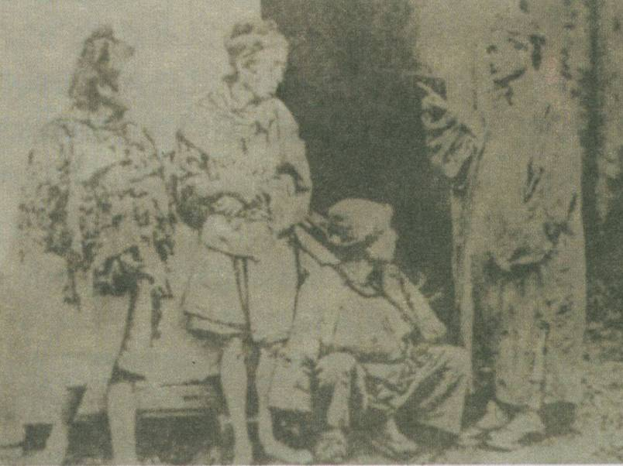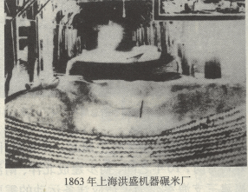
鸦片战争后流入城市的破产农民 1863年上海洪盛机器碾米厂
（2）结合材料二，简述西方资本主义国家开拓世界市场对中国产生的影响

促使中国小农经济开始瓦解，中国成为资本主义世界经济的附庸；
催化了近代中国民族资本主义的产生。

材料三 经济全球化增强了各国经济相互依赖度的程度，但由于经济全球化是在旧的国际经济秩序中形成和发展的，发达国家继续是全球化“大蛋糕”的主要受益者，而发展中国家则日益面临全球化的“双刃剑”效应：一方面，可以通过全球化分享资金和先进技术，大大缩短它们的发展进程。另一方面，国民经济却日益受到国际资本的冲击和控制，而全球化形成的国际产业分工新格局则可能使环境和生态进一步恶化，影响可持续发展。
材料四 随着经济全球化的深入发展，反全球化运动也开始出现。1999年世贸组织西雅图会议期间，发生了震惊世界的反全球化示威，并导致会议无果而终。在此后一些重大国际会议期间，都爆发了反全球化的示威和抗议活动。
（3）结合材料三、四，谈谈你对经济全球化的看法。

是生产力发展的必然结果，是历史发展的必然趋势，不可抗拒；
确实拉大了发达国家与发展中国家的差距；
但对发展中国家而言既是机遇，也是挑战，应抓住机遇，积极应对，迎接挑战，趋利避害；
解决全球化过程中出现的问题，关键是建立起公正合理的国际经济新秩序。

(4) 20世纪90年代以来，中国政府为应对这一趋势，采取了哪些重大举措？
建立社会主义市场经济体制；
加入世界贸易组织。

